Appendix I: Matrikelkort med angivelse af de omhandlede matrikelnumre
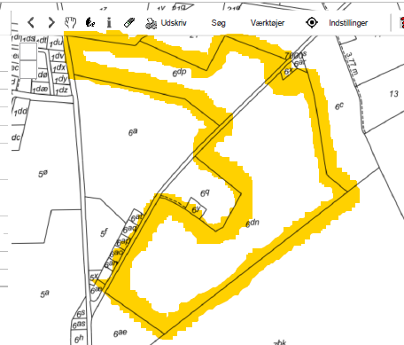

Appendix II: Klimatilpasnings-/regnvandsområder i området
